兒權三十 由我落實
班級：＿＿＿＿＿ 組別：＿＿＿
組員：＿＿＿＿＿＿＿＿＿＿＿＿
＿＿＿＿＿＿＿＿＿＿＿＿
2019世界人權日 7-9年級版 學習單
◎ 請先閱讀事件文本，經小組討論後回答：
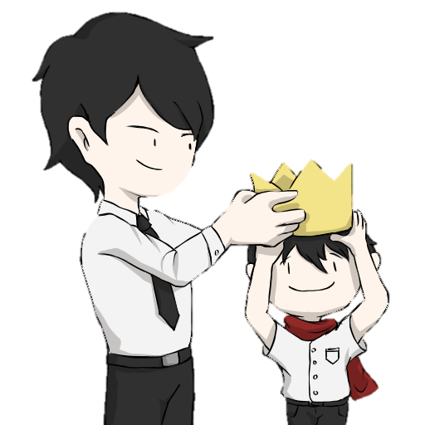 | 新聞一：  女童事件 | 新聞二：  肚皮舞事件 | 新聞三：  童星事件 | 新聞四：  課綱事件
- 請試著說明文本中，發生了什麼事？
- 請試著找出文本中，有哪些不利於兒童成長的條件？
- 在這樣的成長條件下，可能會對兒童造成什麼影響？
- 如果你是事件的主角，遇到這樣的事件，你會怎麽做？
- 如果你是旁觀者，發現了這件事，你會怎麽做？

2019世界人權日 國中7-9年級學習單 教育部國教署中央人權教育課程與教學輔導諮詢教師/輔導群製作

